**LAPORAN AKHIR**

**MAGANG & STUDI INDEPENDEN BERSERTIFIKAT**

**ANDROID LEARNING PATH**

**di Bangkit Academy 2022 by Google, GoTo, Traveloka**

**PT Presentologics**

Diajukan untuk memenuhi persyaratan kelulusan

Program MSIB MBKM



Oleh:

Daffa Haj Tsaqif

18/427489/PA/18449

**PROGRAM STUDI ELEKTRONIKA DAN INSTRUMENTASI DEPARTEMEN ILMU KOMPUTER DAN ELEKTRONIKA FAKULTAS MATEMATIKA DAN ILMU PENGETAHUAN ALAM UNIVERSITAS GADJAH MADA 2021**

**HALAMAN PENGESAHAN**

**STUDI INDEPENDEN BERSERTIFIKAT MACHINE LEARNING PATH**

**di Bangkit Academy 2022 by Google, GoTo, Traveloka**

**PT Presentologics**

oleh :

Daffa Haj Tsaqif / 18/427489/PA/18449

disetujui dan disahkan sebagai

Laporan Akhir Semester Studi Independen Bersertifikat Kampus Merdeka

Yogyakarta, 27 Juni 2022

Pembimbing Studi Independen Elektronika dan Instrumentasi

Universitas Gadjah Mada

Danang Lelono, S.Si, M. T.,Dr.

NIP: 196705171998031001

**HALAMAN PENGESAHAN**

**STUDI INDEPENDEN BERSERTIFIKAT MACHINE LEARNING PATH**

**di Bangkit Academy 2022 by Google, GoTo, Traveloka**

**PT Presentologics**

oleh :

Daffa Haj Tsaqif / 18/427489/PA/18449

disetujui dan disahkan sebagai

Laporan Akhir Semester Studi Independen Bersertifikat Kampus Merdeka

Bandung, 27 Juni 2022

Learning Support Manager

Bangkit Academy 2022

**Adrianus Yoza Aprilio**

ID. 01032015004

**ABSTRAKSI**

Program Studi Indepen Bersertifikat di Bangkit Academy 2022 oleh Google, GoTo, Traveloka dengan jalur pembelajaran Machine Learning sedang dilaksanakan dari tanggal 21 Februari hingga sekarang secara daring dengan teknis pembelajaran yang terdiri dari tiga metode sinkron, asinkron, dan belajar mandiri melalui 3 platform yakni: Dicoding, Qwiklabs, dan Coursera. Pada jalur pembelajaran Machine Learning sejauh ini telah mempelajari empat topik wajib Dicoding’s Python, IT Automation wtih Python, Mathematics for Machine Learning, TF Developer Professional. Pada akhir program nantinya akan terdapat capstone project, yakni proyek yang akan memecahkan permasalahan pada dunia nyata. Selain itu akan terdapat persiapan untuk melakukan ujian sertifikasi TensorFlow, dan kelas tambahan.

Kata kunci: Studi Independen Bersertifikat, Google, Machine Learning

**KATA PENGANTAR**

Puji dan syukur penulis panjatkan ke hadirat Allah S.W.T., atas berkat, rahmat, dan karunia-Nya sehingga penulis dapat menyelasaikan Laporan Tengah Semester Studi Independen Bersertifikat di Bangkit Academy.

Penulis menyadari bahwa penyusunan laporan tidak dapat selesai tanpa bimbingan, arahan, bantuan, serta dukungan dari berbagai pihak selama menjalani Program Studi Independen Bersertifikat di Bangkit Academy. Untuk itu pada kesempatan yang baik ini, dengan segenap rasa hormat dan kerendahan hati, penulis mengucapkan rasa terima kasih kepada:

1. Allah S.W.T. yang telah melipahkan segala nikmat dan karunia-Nya sehingga penulis dapat menyelesaikan laporan tengah semester ini.
2. Ibu yang selalu mendukung, memberikan semangat dan motivasi bagi penulis.
3. Arya Wijna Astungkara yang dengan rendah hati meminjamkan komputer bagi penulis, yang memungkinkan penulis untuk melakukan Studi Independen ini.
4. Ibu Anny Kartika sari, S.Si., M.Sc., Ph.D. selaku Ketua Departmen Ilmu Komputer dan Elektronika
5. Bapak Yohanes Suyanto, Drs., M.I.Kom., Dr. selaku Ketua Program Studi S1 Elektronika dan Instrumentasi.
6. Danang Lelono, S.Si, M. T.,Dr. selaku dosen pembimbing dari Program Studi Elektronika dan Instrumentasi.
7. Kak Lukas Purba Wisesa selaku facilitator kelompok ML-17 di Bangkit Academy 2022.
8. Semua pihak yang telah membantu penulis dalam pelaksanaan program Studi Independen Bersertifikat.

Penulis menyadari akan ketidaksempurnaan dalam penulisan laporan tengah semester ini. Akhir kata, mohon maaf apabila terdapat banyak kesalahan dan kekurangan dalam penyusunan laporan ini.

Yogyakarta, 31 Maret 2022

Penulis

**DAFTAR ISI**

HALAMAN PENGESAHAN i

HALAMAN PENGESAHAN ii

ABSTRAKSI iv

KATA PENGANTAR v

DAFTAR ISI vii

DAFTAR TABEL viii

DAFTAR GAMBAR x

BAB I 1

1.1 Latar Belakang 1

1.2 Lingkup 2

1.3 Tujuan 3

BAB II 6

2.1 Struktur Organisasi 6

2.2 Lingkup Pembelajaran 7

2.3 Definisi Pembelajaran 10

2.4 Jadwal MSIB 18

BAB III 27

3.1 Machine Learning 27

3.2 Instructor-Led Training 28

3.3 Capstone Project MSIB 29

3.4 Pelaksanaan, Hasil, dan Pembahasan Capstone Project 30

BAB IV 35

4.1 Kesimpulan 35

4.2 Saran 35

Daftar Pustaka 37

Lampiran A. Terms of Service 38

Lampiran B. Target Schedule 41

Lampiran C. Dokumen Teknik 44

Lampiran D. Interim Transcript 55

**DAFTAR TABEL**

Tabel 2.1 Matrikulasi pembelajaran........................................................................11

Tabel 2.2 Jadwal MSIB............................................................................................18

**DAFTAR GAMBAR**

Gambar 2.1 Diagram organisasi bangkit academy....................................................7

Gambar 3.1 Memuat model dari huggingface.........................................................31

Gambar 3.2 Memuat model untuk tugas tanya jawab..............................................32

Gambar 3.3 Model akhir yang telah diunggah.........................................................33

Gambar 3.4 Tampilan aplikasi ................................................................................34

**BAB I**

**Pendahuluan**

* 1. **Latar Belakang**

Perkembangan industri teknologi telah berkembang pesat sejak beberapa tahun lalu, hal ini dapat dilihat dengan banyaknya perusahaan *startup* di berbagai negara termasuk Indonesia. Hal ini menyebabkan sertifikasi spesialisasi menjadi penunjang karir yang dapat membantu para mahasiswa dapat mendapatkan pekerjaan yang diinginkan. Bagi perusahaan, sertifikasi yang dimiliki oleh mahasiswa juga menjadi nilai penting bagi perusahaan untuk memiliki bakat bakat yang dapat bermanfaat dalam mengembangkan berbagai teknologi untuk perusahaan, salah satunya seperti keterampilan teknologi bagi perusahaan yang dibangun dan berkembang menggunakan teknologi *cloud* seperti di Google.

Program Studi Independen Bersertifikat (SIB) merupakan salah satu inisiatif dari Kementrian Pendidikan, Kebudayaan, Riset, dan Teknologi(Kemendikbud) untuk mengembangkan mahasiswa Indonesia dalam mengembangkan keterampilan digital yang menjadi salah satu pilar dalam transformasi digital yang sesuai dengan Roadmap Digital Indonesia 2021-2024.

Bangkit Academy adalah program yang diluncurkan oleh Google dengan GoTo dan Traveloka sebagai partner untuk mengembangkan bakat bakat dari Indonesia dengan memberikan media pembelajaran yang berfokus pada permasalahan di dunia nyata bagi 3000 mahasiswa terpilih dari berbagai universitas di seluruh Indonesia di 3 jalur pembelajaran yakni Cloud Computing, Machine Learning, dan Mobile Development untuk membantu mereka mengembangkan keterampilan yang dibutuhkan di bidang teknologi sepanjang semester genap 2022.

Bangkit didesain untuk mempersiapkan peserta dengan kemampuan yang relevan dengan perkembangan teknologi saat ini serta kemampuan untuk bertahan di dunia kerja. Bangkit didesain untuk mempersiapkan peserta dengan kecakapan (skills) yang relevan dan dibutuhkan berdasarkan sertifikasi teknikal.

Sebagai bagian dari inisiatif Kampus Merdeka Kementerian Pendidikan, Kebudayaan, Riset dan Teknologi, mahasiswa dapat melakukan mengkonversi waktu yang dihabiskan dalam program ini menjadi indeks prestasi(IP) yang setara dengan 16-20 Satuan Kredit Semester (SKS), dengan kelulusan berdasarkan keberhasilan penyelesaian program, dari sertifikasi hingga akhir masa studi, serta sebagai capstone project yang merupakan waktu dimana peserta Bangkit Academy dapat memimplementasikan ilmu yang telah didapat untuk memecahkan permasalahan di dunia nyata. Program SIB Bangkit bertujuan untuk membantu meningkatkan keterampilan digital di era industri 4.0, karena Indonesia masih membutuhkan sembilan juta talenta digital pada tahun 2035, atau sekitar 600.000 talenta digital per tahun.

* 1. **Lingkup**

Program Magang dan Studi Independen Bersertifikat (MSIB) merupakan bagian implementasi dari program Merdeka Belajar Kampus Merdeka (MBKM) yang dicanangkan oleh Kementerian Pendidikan, Kebudayaan, Riset, dan Teknologi (Kemendikbud Ristek) RI. Program ini bertujuan memberikan kesempatan pada mahasiswa untuk mengembangkan diri melalui pembelajaran di kelas yang dirancang dan dibuat khusus berdasarkan tantangan nyata yang dihadapi oleh industri sehingga mahasiswa bisa mendapatkan pengalaman terkait dunia profesi dan bisa bekerja secara profesional.

Kegiatan MSIB di Bangkit, lingkup pemebelajaran yang dilaksanakan terdapat tiga jalur pembelajaran, yaitu Machine Learning, Mobile Development (Android), dan Cloud Computing. Masing-masing alur pembelajaran dapat dikonversikan ke dalam SKS (Satuan Kredit Semester) yakni berjumlah 20 sks. Program Studi Independen pada alur belajar Machine Learning mengikuti beberapa tipe pembelajaran seperti sinkron, asinkron, dan pembelajaran secara mandiri pada berbagai topik yang akan ditempuh selama enam bulan dari Februari – Juli 2022, seperti:

* Dicoding's Python
* IT Automation with Python
* Mathematics for Machine Learning
* TF Developer Professional Certificate
* Structuring Machine Learning Project
* TF Data and Deployment

Pada akhir modul, online assessment akan diberian sebagai bagian untuk menguji pemahaman mahasiswa ata materi program stufi independent yang telah dipelajari. Mahasiswa wajib mengikuti seluruh rangkaian online assessment yang diselenggarakan. Mahasiswa menyesuaikan jadwal pembelajaran yang disediakan oleh Bangkit. Bangkit menyediakan ruang kelas virtual di Goggle Classroom sebagai sarana untuk pelaksanaan program studi independen serta menyediakan platform pembelajaran dari Coursera.

Pada akhir program, mahasiswa diwajibkan untuk menyusun capstone project berupa solusi atas permasalahan atas scenario yang telah ditetapkan serta mahasiswa diberikan fasilitas sertifikasi internasional sebanyak 2 pada level intermediate atas materi yang dipelajari.

* 1. **Tujuan**

Adapun tujuan dari Bangkit Academy 2022 yaitu:

* Siswa mengerti terkait Critical Thinking, Digital Branding & Interview Communication, Time Management, Professional Communication, Adaptability, Idea Generation dan MVP Planning, serta Startup Valuation.
* Siswa mampu menceritakan kembali dan melaporkan hal yang didapatkan selama proses pembelajaran dalam bentuk lisan dan tulisan.
* Siswa dapat mendeploy model Machine Learning pada Web.
* Siswa dapat melakukan end-to-end workflow dari Project Machine Learning
* Siswa paham membuat program python dan bagaimana menggunakan python untuk otomasi tugas administrasi secara umum.
* Siswa dapat mengelola kumpulan data/kode mereka sendiri dalam repository Github. Serta dapat berkolaborasi dengan developer lain pada repository yang sama.
* Siswa mampu menyelesaikan proyek akhir, yakni pengembangan aplikasi/solusi yang dikerjakan untuk memvalidasi skill pengembangan produk dan menambah portfolio.
* Siswa dapat berkomunikasi dan memahami materi berbahasa Inggris dengan lancar dan efektif.
* Siswa dapat memahami logika pemrograman dasar dan menerapkannya dalam pemecahan masalah yang ada di bidang pekerjaan Software Developer.
* Siswa mampu memodifikasi aplikasi perangkat lunak menggunakan panduan diagram alur dan pemrograman dengan teknologi HTML, CSS, dan JavaScript tingkat dasar secara tepat sesuai persyaratan spesifikasi dan fungsionalitas aplikasi.
* Siswa dapat matang mempersiapkan diri mengikuti ujian TensorFlow Developer Certificate.
* Siswa dapat memperoleh pengetahuan matematika prasyarat untuk melanjutkan perjalanan dan mengambil kursus yang lebih maju dalam pemelajaran mesin.
* Siswa dapat menyimpulkan dan memilih jalur karier pada bidang Software Development yang sesuai dengan diri mereka beserta mengerti hal-hal yang harus mereka persiapkan untuk mencapai dan menjalani karier tersebut serta siswa mendapatkan gambaran karir sebagai software engineer/developer atau wawasan terkait startup & bisnis.
* Siswa dapat menerapkan keterampilan TensorFlow ke berbagai masalah dan proyek.

**BAB II**

**Lingkungan Bangkit Academy**

**2.1 Struktur Organisasi**

Bangkit didesain untuk mempersiapkan peserta dengan kecakapan (skills) yang relevan dan dibutuhkan berdasarkan sertifikasi teknikal. Tahun ini Bangkit kembali menyelenggarakan 3 (tiga) alur belajar multidisiplin - Machine Learning, Mobile Development (Android), dan Cloud Computing. Dengan mengikuti Bangkit, peserta akan memiliki pengalaman dan terekspos dengan serba-serbi karir di industri dan pekerjaan di ekosistem teknologi Indonesia.

Bangkit merupakan program pembelajaran yang dipimpin oleh Google dengan dukungan GoTo, Traveloka, dan DeepTech Foundation. Dengan dukungan Kampus Merdeka, Bangkit akan menawarkan 3.000 tempat untuk mahasiswa Indonesia untuk memastikan mereka relevan dengan kecakapan yang dibutuhkan oleh industri pada semester genap, tahun 2021/2022.

Adapun struktur organisasi merupakan sebuah garis penugasan formal yang menunjukkan alur tugas dan tanggung jawab setiap anggota perusahaan, perusahaan serta hubungan antar pihak dalam organisasi yang bekerja sama untuk mencapai suatu tujuan organisasi. Struktur organisasi dari Bangkit Academy.

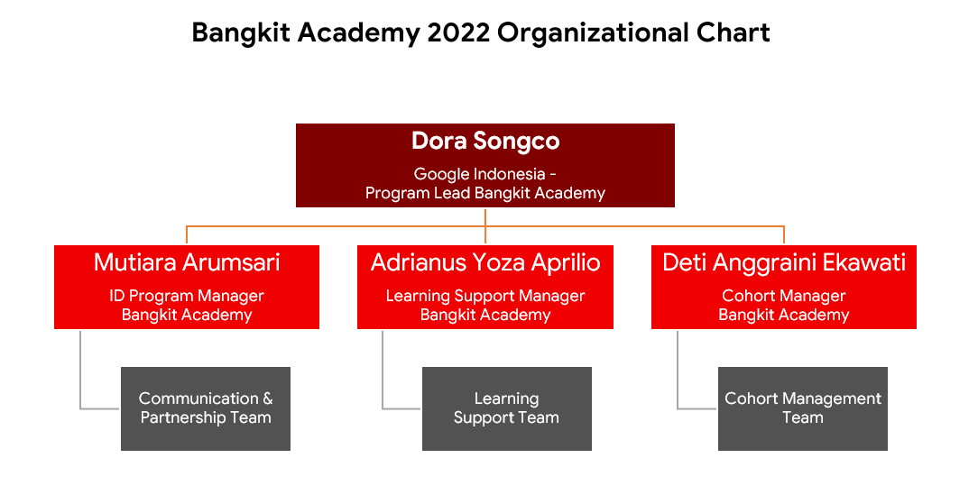

Gambar 2.1 Diagram organisasi bangkit academy

**2.2 Lingkup Pembelajaran**

Kegiatan MSIB dilaksanakan di Bangkit dengan Learning Path Machine learning. Pokok materi yang dipelajari terdapat enam topik pembelajaran yaitu:

1. Dicoding Python

Python adalah bahasa pemrograman umum yang bersifat interperatif yang merupakan salah satu bahasa pemrograman paling populer, bahasa pemrograman ini berfokus untuk mudah dipahami dan mudah untuk dibaca, dengan banyaknya library yang ada membuat bahasa ini menjadi bahasa pemrograman pilihan automasi pada komputer, dan juga bidang data science, machine learning, dan lainnya.

Materi pembelajarannya terdiri dari:

-Dasar Python

-Tipe Data pada Python

-Input/Output dan Operasi pada Python

-Style Guide pada Python

-Control Flow

-Penanganan Kesalahan

-Fungsi dan Method

-Pemrograman Berorientasi Objek

-Unit Testing

-Library Populer pada Python

-Final Exam

1. IT Automation with Python

Kursus ini dirancang dan diajarkan oleh Google untuk membekali profesional IT dengan skill mengenai Python, Git, dan juga automasi IT, dan juga mengajarkan keterampilan yang bersifat non-teknikal yang dapat berguna untuk memecahkan permasalahan yang dapat terjadi di lapangan pekerjaan. Kursus ini dirancang untuk memungkinkan mahasiswa menguasai bahasa pemrograman Python dan juga aplikasinya yang umum digunakan di lapangan pekerjaan, mahasiswa juga nanti akan belajar Git dan juga Github yang nantinya berguna dalam menyimpan pekerjaan dan juga untuk bekerja di dalam sebuah tim, dan nantinya mahasiswa juga akan belajar dalam memecahkan permasalahan yang dapat terjadi di dunia nyata.

Adapun tingkat kursus yang dipelajari yaitu:

-Kursus Singkat di Python

-Menggunakan Python untuk Berinteraksi dengan Sistem Operasi

-Pengantar Git dan GitHub

-Teknik Pemecahan Masalah dan Debugging

-Manajemen Konfigurasi dan Cloud

-Mengotomatiskan Tugas Dunia Nyata dengan Python

1. Mathematics of Machine Learning

Kursus ini dirancang untuk membekali mahasiswa dengan pemahaman matematika yang menjadi pondasi dari topik machine learning yang nantinya akan dipelajari kedepannya, hal ini dilakukan supaya mahasiswa tidak hanya memahami cara merancang model machine learning tetapi juga konsep dasarnya, serta dilakukan agar mahasiswa kedepannya juga dapat melakukan perhitungan matematis menggunakan python kedepannya. Kursus ini menggunakan Python dan juga library Numpy untuk memungkinkan mahasiswa melakukan perhitungan matematika menggunakan bahasa pemrograman.

Adapun tingkat kursus yang dipelajari yaitu:

-Matematika untuk Machine Learning: Aljabar Linier

-Matematika untuk Machine Learning: Kalkulus Multivariate

-Matematika untuk Machine Learning: PCA

1. Tensorflow Developer Professional Certificate

Tensorflow merupakan salah satu framework yang paling populer untuk pengembangan deep learning, dengan sifat open-source nya menjadikan framework dengan perkembangan yang pesat dalam 5 tahun terakhir. Program Sertifikat Profesional Pengembang TensorFlow dari DeepLearning.AI dirancang untuk mahasiswa mempelajari dasar dasar dari Tensorflow dan juga aplikasinya yang dapat digunakan untuk memecahkan permasalahan di dunia nyata. Mahasiswa nantinya akan diberikan pembelajaran mengenai framework Tensorflow itu sendiri, merancang model deep learning yang sesuai dengan permasalahan yang diberikan, melakukan pre-processing dataseet, dan juga langkah langkah dalam memecahkan masalah yang nantinya akan dihadapi. Program ini juga dirancang untuk mempersiapkan mahasiswa untuk mengerjakan ujian yang nantinya akan digunakan untuk mendapatkan Tensorflow Developer Certificate.

Kursus ini terdiri dari:

-Pengantar TensorFlow untuk Kecerdasan Buatan, Pembelajaran Mesin, dan Pembelajaran Mendalam

-Jaringan Saraf Konvolusional di TensorFlow

-Pemrosesan Bahasa Alami di TensorFlow

-Urutan, Deret Waktu, dan Prediksi

1. Structuring Machine Learning Projects

Kursus ini dirancang oleh Andrew Ng yang merupakan salah satu pendiri dari Coursera dna juga Deeplearning.ai untuk membekali mahasiswa dengan studi kasus yang nantinya akan dihadapi ketika berada di lapangan pekerjaan. Kursus ini nantinya digunakan agar mahasiswa dapat mengantisipasi apabila terdapat permasalahan yang nantinya dapat terjadi seperti diagnosa error, strategi yang digunakan, pengaturran dataset dan sebagainya.

1. Tensorflow: Data and Deployment

Kursus ini merupakan kursus spesialisasi yang dirancang untuk menyebarkan model yang sebelumnya telah dirancang tersebut ke beberapa platform, yaitu web, mikrokontroler, aplikasi mobile, dan juga server. Kursus ini juga akan mempelajari proses data dan juga akan melatih kembali model yang sebelumnya telah dilatih, nantinya akan mempelajari komponen lain dari Tensorflow seperti TensorFlow Serving, TensorFlow Hub, TensorBoard, dan lainnya.

Tingkatan kursus yang dipelajari diantaranya:

-Model Berbasis Browser dengan TensorFlow.js

-Model Berbasis Perangkat dengan TensorFlow Lite

-Pipeline Data dengan Layanan Data TensorFlow

-Skenario Penerapan Lanjutan dengan TensorFlow

**2.3 Definisi Pembelajaran**

Matrikulasi pembelajaran selama setengah semester di program MSIB di Bangkit Academy ditunjukan Tabel 2.1.

|  |  |  |  |
| --- | --- | --- | --- |
| **Learning Objective** | **Tingkat Kompetensi** | **Detil Pembelajaran** | **Durasi Pembelajaran** |
| Memulai Dasar Pemrograman untuk Menjadi Pengembang Software | Di akhir kelas, siswa mampu memodifikasi aplikasi perangkat lunak menggunakan panduan diagram alur dan pemrograman dengan teknologi HTML, CSS, dan JavaScript tingkat dasar secara tepat sesuai persyaratan spesifikasi dan fungsionalitas aplikasi. | 1. Siswa mampu meneliti, menganalisis, dan mengevaluasi persyaratan untuk aplikasi perangkat lunak dengan memahami kebutuhan aplikasi dari sisi pengguna dan spesifikasi teknis aplikasi. 2. Siswa mampu membuat perencanaan modifikasi aplikasi perangkat lunak dengan pembuatan requirement aplikasi dan diagram alur. 3. Siswa mampu memodifikasi aplikasi perangkat lunak menggunakan pemrograman HTML, CSS, dan JavaScript tingkat dasar. 4. Siswa mampu mengarahkan dokumentasi pemrograman dan pengembangan perangkat lunak menggunakan metode pengarsipan. | 13 Jam (1 hari) |
| Pengenalan Ke Logika Pemrograman | Di akhir kelas, siswa dapat memahami logika pemrograman dasar dan menerapkannya dalam pemecahan masalah yang ada di bidang pekerjaan Software Developer. | 1. Mengerti apa itu logika pemrograman. 2. Mengetahui apa itu gerbang logika beserta jenis-jenisnya. 3. Memahami cara pemecahan masalah dengan computational thinking. | 6 Jam (1 hari) |
| Belajar Dasar Git dengan Github | Di akhir kelas, siswa dapat mengelola kumpulan data/kode mereka sendiri dalam repository Github. Serta dapat berkolaborasi dengan developer lain pada repository yang sama. | 1. Memahami git sebagai version control system. 2. Memahami Github sebagai tools untuk mengelola kumpulan data/kode. 3. Memahami cara mengelola kumpulan data/kode, mulai dari membuat repository, melakukan perubahan, membuat branch lain, hingga melakukan pull request. 4. Memahami cara berkolaborasi dengan developer lain pada repository yang sama. 5. Memahami penggunaan GitHub sebagai portfolio. | 15 Jam (1 hari) |
| Subtotal Matrikulasi | | | 34 Jam, 3 Hari |
| Google IT Automation with Python | Di akhir kelas, siswa paham membuat program python dan bagaimana menggunakan python untuk otomasi tugas administrasi secara umum. | 1. Memanfaatkan praktik terbaik untuk memilih perangkat keras, vendor, dan layanan untuk organisasi Anda. 2. Memahami bagaimana layanan infrastruktur yang paling umum yang menjaga sebuah organisasi menjalankan pekerjaan, dan cara mengelola server infrastruktur. 3. Memahami cara memaksimalkan cloud untuk organisasi Anda. 4. Mengelola komputer dan pengguna dalam menggunakan layanan direktori, Aktif Direktori, dan OpenLDAP. 5. Memilih dan mengelola alat yang akan digunakan organisasi Anda. 6. Membackup data organisasi Anda dan mengetahui cara memulihkan infrastruktur TI Anda jika terjadi kendala. 7. Memanfaatkan pengetahuan administrasi sistem untuk merencanakan dan meningkatkan proses untuk IT environments. | 132 Jam (15 hari) |
| Mathematics for Machine Learning | Di akhir kelas, siswa dapat memperoleh pengetahuan matematika prasyarat untuk melanjutkan perjalanan dan mengambil kursus yang lebih maju dalam pemelajaran mesin. | 1. Memahami vektor dan matriks yang akan membantu Anda menjembatani kesenjangan ke dalam masalah aljabar linier, dan cara menerapkan konsep ini ke pemelajaran mesin. 2. Dapat mengoptimalkan fungsi pemasangan agar sesuai dengan data 3. Memahami konsep matematika penting dan Anda dapat mengimplementasikan PCA sendiri | 55 Jam (6 hari) |
| DeepLearning.AITensorFlowDeveloperProfessionalCertificate | Di akhir kelas, siswa dapat menerapkan keterampilan TensorFlow ke berbagai masalah dan proyek. | 1. Membuat dan melatih Neural Network menggunakan Tensorflow 2. Meningkatkan performa network menggunakan Convolution dengan melatih dan identifikasi gambar nyata. 3. Melatih machine untuk memahami, menganalisa, dan merespon human speech dengan sistem NLP. 4. Memroses teks, menggambarkan kalimat sebagai vector, dan melatih model untuk menciptakan puisi original | 83 Jam (9 hari) |
| Structuring Machine Learning Projects | Di akhir kelas, siswa dapat melakukan end-to-end workflow dari Project Machine Learning | 1. Memahami cara mendiagnosis kesalahan dalam sistem pemelajaran mesin, dan 2. Mampu memprioritaskan arah yang paling menjanjikan untuk mengurangi kesalahan 3. Memahami pengaturan ML yang kompleks, seperti set pelatihan/pengujian yang tidak cocok, dan membandingkan dengan dan/atau melampaui kinerja tingkat manusia 4. Mengetahui bagaimana menerapkan pembelajaran end-to-end, pembelajaran transfer, dan pembelajaran multi-tugas. | 6 Jam (1 hari) |
| DeepLearning.AI Tensorflow Data and Deployment | Di akhir kelas, siswa dapat mendeploy model Machine Learning pada Web | 1. Memahami bagaimana melatih dan menjalankan model machine learning di Web browser dan aplikasi mobile 2. Mempelajari bagaimana memanfaatkan built-in datasets dengan baris code yang sedikit. 3. Mempelajari tentang data pipeline dengan servis data Tensorflow 4. Menggunakan API untuk mengontrol data splitting, memproses semua tipe data yang tidak terstruktur 5. Melatih kembali model yang sudah di deploy dengan data user dan tetap menjaga privasi data. 6. Menerapkan ilmu di berbagai skenario 7. Pengenalan pada TensorFlow Serving, TensorFlow, Hub, TensorBoard, dan banyak lagi. | 53 Jam (6 hari) |
| Simulasi Ujian TensorFlow Developer Certificate | Di akhir kelas, siswa dapat matang mempersiapkan diri mengikuti ujian TensorFlow Developer Certificate. | 1. Memahami bagaimana cara membuat program perangkat lunak menggunakan TensorFlow dan menemukan informasi yang dibutuhkan untuk bekerja sebagai praktisi Machine Learning. 2. Memahami prinsip dasar Machine Learning dan Deep Learning menggunakan TensorFlow 2.x sehingga mampu membuat dan melatih model Jaringan Syaraf Tiruan menggunakan TensorFlow. 3. Memahami cara membuat model pengenalan gambar dan deteksi objek dengan Deep Neural Networks dan Convolutional Neural Networks menggunakan TensorFlow 2.x. 4. Memahami cara menggunakan Jaringan Syaraf Tiruan untuk menyelesaikan masalah pemrosesan Natural Language menggunakan TensorFlow. 5. Memahami cara menyelesaikan soal Time Series dan masalah perkiraan dengan menggunakan TensorFlow. | 25 Jam (3 hari) |
| Subtotal Pembelajaran Machine Learning Learning Path | 354 jam (40 hari) |  |  |
| Capstone Project / Proyek Akhir | Siswa mampu menyelesaikan proyek akhir, yakni pengembangan aplikasi/solusi yang dikerjakan untuk memvalidasi skill pengembangan produk dan menambah portfolio. | Siswa akan dikelompokkan dalam kelompok grup untuk mengerjakan proyek tematik pada dunia nyata yang dapat membantu masyarakat. | 200 Jam (20 hari) |

Tabel 2.1 Matrikulasi pembelajaran

**2.4 Jadwal MSIB**

Jadwal kegiatan selama mengikuti program MSIB di Bangkit Academy ditunjukan Tabel 2.2.

**Tabel 2.2 Jadwal MSIB**

|  |  |  |  |  |  |  |  |
| --- | --- | --- | --- | --- | --- | --- | --- |
| **Bulan** | **Minggu ke-** | **Waktu Sesi** | | **Durasi Pembelajaran** | | **Learning Objecive** | **Topik** |
| **Sinkron** | **Asinkron** |
| Februari s.d  Maret | 1 |  | Selasa, 8 Februari 2022 | Asinkron: 15 Jam | | Belajar Dasar Git dengan GitHub | 1. Git dan GitHub 2. Dasar Git 3. Studi Kasus Pengalaman Belajar 4. Git Branches 5. Kolaborasi dengan Tim 6. Studi Kasus Kolaborasi dengan Tim 7. GitHub sebagai Portofolio |
|  | Kamis, 10 Februari 2022 | Asinkron: 13 Jam | | Memulai Dasar Pemrograman untuk Menjadi Pengembang Software | 1. Memahami Kebutuhan Aplikasi 2. Perencanaan Modifikasi Aplikasi 3. Mengerti Konsep Dasar Pemrograman 4. Modifikasi Aplikasi Perangkat Lunak 5. Dokumentasi Pemrograman dan Pengembangan Aplikasi Perangkat Lunak |
| 2 |  | Rabu, 16 Februari 2022 | Asinkron: 20 jam | | Memulai Pemrograman Dengan Python | 1. Pendahuluan 2. Dasar Python 3. Tipe Data Pada Python 4. Input/Output dan Operasi pada Python 5. Style Guide pada Python 6. Control Flow 7. Penanganan Kesalahan 8. Fungsi dan Method 9. Pemrograman Berorientasi Objek 10. Unit Testing 11. Library Populer |
| **Bulan** | **Minggu ke-** | **Waktu Sesi** | | **Durasi Pembelajaran** | | **Learning Objective** | **Topik** |
| **Sinkron** | **Asinkron** | **Sinkron** | **Asinkron** |
| 2 |  | Senin-Selasa, 21-22 Februari 2022 |  | 28 Jam | Google IT Automation with Python: Crash Course with Python | 1. Hello Python! 2. Basic Python Syntax 3. Loops 4. Strings, Lists and Dictionaries 5. Object Oriented Programming 6. Final Project |
|  | Selasa-  Rabu  22-23 Februari 2022 |  | 27 Jam | Google IT Automation with Python: Using Python to Interact with the Operating System | 1. Getting Your Python On 2. Managing Files with Python 3. Regular Expressions 4. Managing Data and Processes 5. Testing in Python 6. Bash Scripting 7. Final Project |
| Kamis, 24 Februari 2022 pk.15.30-17.30 |  | 2 Jam |  | ILT-ML-01-A Python IT Automation | 1. Python 2. Regex 3. Bash Scripting |
|  | Kamis-Jumat  24-25 Februari 2022 |  | 16 Jam | Google IT Automation with Python: Introduction to Git and GitHub | 1. Introduction to Version Control 2. Using Git Locally 3. Working with Remotes 4. Collaboration |
| 3 |  | Selasa-  Kamis 29 Februari -3 Maret 2022 |  | 16 Jam | Google IT Automation with Python: Troubleshooting and Debugging Techniques | 1. Troubleshooting Concepts 2. Slowness 3. Crashing Programs 4. Managing Resources |
| Maret  s.d  April | Jumat 4 Maret 2022  15.30-17.30 |  | 2 jam |  | ILT-SS-01-AQ Time Management | 1. Belajar waktu 2. Skala prioritas 3. 4 Kuadran teknik |
| 4 |  | Senin-Selasa 7-8 Maret 2022 |  | 15 Jam | Google IT Automation with Python: Configuration Management and the Cloud | 1. Automating with Configuration Management 2. Deploying Puppet 3. Automation in the Cloud 4. Managing Cloud Instances at Scale |
| **Bulan** | **Minggu ke-** | **Waktu Sesi** | | **Durasi Pembelajaran** | | **Learning Objective** | **Topik** |
| **Sinkron** | **Asinkron** | **Sinkron** | **Asinkron** |
| Maret  s.d  April | 4 | Rabu, 9 Maret 2022 pk.15.30-17.30 |  | 2 Jam |  | ILT-ML-02-S Python IT Automation | 1. Git Collaboration 2. Troubleshooting 3. Intro to Cloud |
| Jumat, 11 Maret 2022 pk. 13.00 - 14.30 |  | 1,5 Jam |  | English Session EN1-130 Spoken Correspondence | 1. Using right word for replying question 2. Using right sentence when refusing 3. Using right word when asking |
|  | Rabu- Kamis 9-10 Maret 2022 |  | 13 Jam | Google IT Automation with Python: Automating Real-World Tasks with Python | 1. Manipulating Images 2. Interacting with Web Services 3. Automatic Output Generation 4. Putting It All Together |
| 5 | Rabu, 16 Maret 2022 pk.15.30 - 17.00 |  | 2 Jam |  | ILT-SS-02-V Professional Branding & Interview | 1. Creating Resume 2. Creating CV 3. Know our value |
|  | Rabu-Jumat, 16-18 Maret 2022 |  | 19 Jam | Mathematics for Machine Learning: Linear Algebra | 1. Introduction to Linear Algebra and to Mathematics for Machine Learning 2. Vectors are objects that move around space 3. Matrices in Linear Algebra: Objects that operate on Vectors 4. Matrices make linear mappings 5. Eigenvalues and Eigenvectors: Application to Data Problems |
| **Bulan** | **Minggu ke-** | **Waktu Sesi** | | **Durasi Pembelajaran** | | **Learning Objective** | **Topik** |
| **Sinkron** | **Asinkron** | **Sinkron** | **Asinkron** |
| Maret  s.d  April | 6 |  | Sabtu-Selasa 19-22 Maret 2022 |  | 18 Jam | Mathematics for Machine Learning: Multivariate Calculus | 1. What is calculus? 2. Multivariate calculus 3. Multivariate chain rule and its applications 4. Taylor series and linearization 5. Intro to optimization 6. Regression |
| Senin, 21 Maret 2022 pk.09.00-11.00 |  | 2 Jam |  | ILT-ML-03-B Mathematics for Machine Learning | 1. Linear Algebra 2. Calculus for ML 3. PCA |
|  | Rabu-Jumat 23-25 Maret 2022 |  | 18 Jam | Mathematics for Machine Learning: PCA | 1. Statistics of Datasets 2. Inner Products 3. Orthogonal Projections 4. Principal Component Analysis |
| 7 |  | Senin-Selasa 28-29 Maret 2022 |  | 18 Jam | Introduction to TensorFlow for Artificial Intelligence, Machine Learning, and Deep Learning | 1. A New Programming Paradigm 2. Introduction to Computer Vision 3. Enhancing Vision with Convolutional Neural Networks 4. Using Real-world Images |
|  |  | Selasa-Rabu 29-30 Maret 2022 |  | 18 Jam | Convolutional Neural Networks in TensorFlow | 1. Exploring a Larger Dataset 2. Augmentation: A technique to avoid overfitting 3. Transfer Learning 4. Multiclass Classifications |
|  | Rabu 30 Maret 2022 pk.15.30-17.00 |  | 2 Jam |  | ILT-SS-03-AH Critical Thinking | 1. Teknik 5 why’s 2. MECE 3. Find root of problem |
|  |  |  | 31 Maret - 3 April 2022 |  | 25 Jam | Natural Language Processing in TensorFlow | 1. Sentiment in Text 2. Word Embeddings 3. Sequence Models 4. Sequence Models and Literature |
|  |  | Senin 4 April 2022 pk. 09.00-11.00 |  | 2 Jam |  | English Session EN2-004 Expressing Opinions | 1. How to deliver opinion in various situations 2. How handle disagreements properlu 3. Delivering Feedback |
|  |  |  | Rabu-Kamis 6-7 April 2022 |  | 24 Jam | Sequences, Time Series and Prediction | 1. Sequences and Prediction 2. Deep Neural Networks for Time Series 3. Recurrent Neural Networks for Time Series 4. Real-world time series data |
|  |  | Jumat, 8 April 2022 pk. 15.30-17.00 |  | 2 Jam |  | ILT-ML-04-V Tensorflow in Practice | 1. Computer vision 2. CNN 3. Transfer learning |
|  | 9 | Kamis, 14 April 2022 pk. 15.30-17.00 |  | 2 Jam |  | ILT-SS-04-AJ Adaptability | 1. Anticipating Changes in the Workplace 2. Ways of thinking 3. Fixed mindset and growth mindset |
|  |  |  | Kamis-Sabtu  14-16 April 2022 |  | 10 Jam | Structuring Machine Learning Projects | 1. Train/Dev/Test Distributions 2. Understanding Human-level Performance 3. Surpassing Human-level Performance 4. Improving your Model Performance. 5. Error analysis 6. multi-task, transfer, dan end-to-end deep learning. |
|  | 10 |  | Senin-Rabu, 18-20 April 2022 |  | 22 Jam | Browser-based Models with TensorFlow.js | 1. Introduction to TensorFlow.js 2. Image Classification In the Browser 3. Converting Models to JSON Format 4. Transfer Learning with Pre-Trained Models |
|  |  | Kamis, 21 April 2022 pk. 15.30-17.00 |  | 2 Jam |  | ILT-ML-05-Q Tensorflow Data & Deployment | 1. Deploy on the mobile 2. Deploy on the cloud 3. Federate learning |
|  |  |  | Kamis-Jumat, 21-22 April 2022 |  | 15 Jam | Device-based Models with TensorFlow Lite | 1. Device-based models with TensorFlow Lite 2. Running a TF model in an Android App 3. Building the TensorFLow model on IOS 4. TensorFlow Lite on devices |
|  | 11 |  | Senin-Selasa, 25-26 April 2022 |  | 16 Jam | Data Pipelines with TensorFlow Data Services | 1. Data Pipelines with TensorFlow Data Services 2. Splits and Slices API for Datasets in TF 3. Exporting Your Data into the Training Pipeline 4. Performance |
|  |  |  | Rabu,  27 April 2022 pk. 13.00-14.00 |  | 1 Jam | Traveloka Capstone Onboarding | 1. Welcoming & Onboarding for Traveloka Company Capstone Groups |
|  |  |  | Rabu-Kamis. 27-28 April 2022 |  | 18 Jam | Advanced Deployment Scenarios with TensorFlow | 1. TensorFlow Extended 2. Sharing pre-trained models with TensorFlow Hub 3. Tensorboard: tools for model training 4. Federated Learning |
| Mei  s.d.  Juni | 12 | Hari Raya Idul Fitri |  |  |  |  |  |
|  | 13 | Rabu, 11 Mei 2022 pk. 15.30-17.00 |  | 2 Jam |  | ILT-SS-05-AX Idea Generation & MVP Planning | 1. Entrepreneurship dan Intrapreneurship 2. Minimum Viable Product 3. Create and Scale MVP 4. Indentifiying Vision Statement |
|  |  | Kamis, 12 Mei 2022 pk. 13.00-15.00 |  | 2 Jam |  | Bangkit 2022 - Team Meeting 3 | 1. Google Certification 2. 3rd Softskill Challenge 3. Bangkit 2022 Career Fair 4. 3rd & 4th Milestone recap |
|  | 14 | Selasa, 17 Mei 2022 pk. 09.30-11.00 |  | 1,5 Jam |  | English Session EN3-008 Business Presentation | 1. Basic Structure of a Business Presentation 2. Tips for presentation 3. Explaining Visual Information 4. Dealing With Difficult Question |
| Juni  s.d.  Juli | 17 | Selasa, 7 Juni 2022 pk. 13.00-15.00 |  | 2 Jam |  | Bangkit 2022 - Team Meeting 4 | 1. Monthly Milestone Recap 2. Capstone Update 3. Softskills Challenge 4. QA |
|  | 18 | Minggu, 12 Juni 2022 pk. 15.30-17.30 |  | 2 Jam |  | Capstone Team Traveloka - Check Point Presentation - Session 2 | 1. Presentasi perkembagan capstone 2. Evaluasi dan masukan untuk final productnya. |
|  |  | Rabu, 15 Juni 2022 pk. 10.00-12.00 |  | 2 Jam |  | Mentoring Session C22CB-CB03 | 1. Masukan untuk final product 2. Menambahkan fitur tunanetra |
|  |  | Jumat, 17 Juni 2022 pk. 13.00-17.00 |  | 4 Jam |  | Rekam Video & Penyelesaian Final Deliverables | 1. Rekam video presentasi 2. Menyelesaikan ppt |
|  |  |  | Sabtu, 18 Juni 2020 |  | 5 Jam | Simulasi Ujian TensorFlow Developer Certificate A | 1. Membuat model dengan berbaagai contoh yang sederhana untuk simulasi ujian TF |
|  |  |  | Minggu, 19 Juni 2022 |  | 5 Jam | Simulasi Ujian TensorFlow Developer Certificate B | 1. Membuat model dengan berbaagai contoh yang sederhana untuk simulasi ujian TF |
|  | 19 | Senin, 20 Juni 2022 pk. 09.00-11.00 |  | 2 Jam |  | ILT-SS-06-D Startup Valuation & Investment Pitch | 1. valuasi startup 2. cara mencari capital untuk start up 3. aspek yang dapat diperhitungkan kalau ingin invest ke startup |
|  |  |  | Senin, 20 Juni 2022 |  | 1 Jam | Bangkit 2022 - English Post-Class Assessmen | 1. Post test mengenai materi pelajaran Inggris. |
|  |  |  | Selasa, 21 Juni 2022 |  | 5 Jam | Simulasi Ujian TensorFlow Developer Certificate C | 1. Membuat model dengan berbaagai contoh yang sederhana untuk simulasi ujian TF |
|  |  | Jumat, 24 Juni 2022, pk 19.00-21.30 |  | 2,5 Jam |  | Bangkit Judging for Company Capstone - Traveloka Session 2 | 1. Presentasi hasil kerja capstone 2. Evaluasi hasil kerja dari judges |

**BAB III**

**Machine Learning Path**

* 1. **Machine Learning**

Mengutip dari Dicoding (2020) Teknologi machine learning (ML) adalah mesin yang dikembangkan untuk bisa belajar dengan sendirinya tanpa arahan dari penggunanya. Pembelajaran mesin dikembangkan berdasarkan disiplin ilmu lainnya seperti statistika, matematika dan data mining sehingga mesin dapat belajar dengan menganalisa data tanpa perlu di program ulang atau diperintah. Machine learning memungkinkan untuk mesin melakukan tugas tanpa perlu menyatakan logika dari tugas itu sendiri, dan hanya perlu mempelajari data masukan dan data akhir.

Deep Learning adalah subbidang dari Machine Learning yang dipelajari di Bangkit Academy, mengutip dari Dicoding (2021) Deep learning merupakan subbidang machine learning yang algoritmanya terinspirasi dari struktur otak manusia. Struktur tersebut dinamakan Artificial Neural Networks atau disingkat ANN. Pada dasarnya, ia merupakan jaringan saraf yang memiliki tiga atau lebih lapisan ANN. Ia mampu belajar dan beradaptasi terhadap sejumlah besar data serta menyelesaikan berbagai permasalahan yang sulit diselesaikan dengan algoritma machine learning lainnya.

Program Bangkit Academy membekali peserta dengan beberapa jenis machine learning yang dipelajar, salah satunya merupakan *image classification* yang merupakan bagian dari machine learning yang digunakan untuk mempelajari dan mengenali citra, salah satu contoh permasalahan dari image classsification adalah membedakan kucing dan anjing, bagi peserta sendiri hal ini merupakan sesuatu yang dianggap sepele, tetapi perancangan machine learning untuk dapat image classification perlu adanya beberapa proses, dan di dalam program ini peserta mempelajari perancangan arsitektur model, *preprocessing*, dan juga augmentasi data untuk memperbanyak data yang nantinya digunakan untuk melatih model.

Jenis machine learning yang dipelajari oleh peserta bangkit lainnya adalah Time-Series Forecasting, yaitu teknik untuk memprediksi nilai yang nantinya akan terjadi dengan mempelajari pola yang telah terjadi sebelumnya. Dalam program ini peserta juga akan mempelajari konsep Long Short Term Memory layer, Bidirectional, dan sebagainya

* 1. **Instructor-Led Training**

Intructor-Led Training atau ILT adalah sebuah kelas yang diberikan oleh tim Bangkit Academy untuk membekali peserta dengan pengetahuan mengenai Machine Learning, Softskill, dan juga bahasa inggris. Kelas tersebut diajar oleh ahli ahli yang bekerja di industri.

ILT Machine Learning mengajarkan konsep mengenai machine learning, seperti matematika, otomasi, dan juga penggunaan Tensorflow. Kelas ILT-ML yang telah dijalani dari awal hingga waktu penulisan diantaranya:

1. ILT-ML-01 Python IT Automation - Intro to Python, Regex, and Bash Scripting
2. ILT-ML-02 Python IT Automation - Git Collaboration, Troubleshooting, and Intro to Cloud
3. ILT-ML-03 Mathematics for Machine Learning
4. ILT-ML-04 Tensorflow in Practice
5. ILT-ML-05 Tensorflow Data & Deployment

ILT Softskill mengajarkan kemampuan kemampuan yang tidak berkaitan dengan kemampuan teknikal tetapi sangat penting dalam pekerjaan, industri, dan lainnya. Kelas ILT-SS yang telah dijalani dari awal hingga waktu penulisan diantaranya:

1. ILT-SS-01 Time Management
2. ILT-SS-02 Professional Branding & Interview
3. ILT-SS-03 Critical Thinking
4. ILT-SS-04 Adaptability
5. ILT-SS-05 Idea Generation & MVP Planning
6. ILT-SS-06 Startup Valuation & Investment Pitch

English Session merupakan kelas dimana peserta akan belajar bahasa inggris dengan pengajar internasional, dan nantinya akan mempelajari kemampuan berbahasa inggris yang dapat berguna di dalam industri. Kelas English Session yang telah dijalani dari awal hingga waktu penulisan diantaranya:

1. English Session EN1 Spoken Correspondence
2. English Session EN2 Expressing Opinions
3. English Session EN3 Business Presentation
   1. **Capstone Project MSIB**

Capstone Project adalah proyek mandiri yang dilakukan pada akhir masa Bangkit Academy dan dilakukan secara berkelompok, Capstone Project dilakukan pada minggu ke 12 hingga minggu ke 17 dari program ini. Capstone Project pada tahun ini dibagi oleh tim Bangkit Academy menjadi 2 jenis, yakni Product Based Capstone yang membebaskan peserta memecahkan permasalahan yang mereka ingin selesaikan dengan menggabungkan ilmu dari 3 Learning Path yang ada di program ini. Company Based Capstone merupakan jenis Capstone baru yang dimulai tahun ini dan tim Bangkit bekerja sama dengan beberapa perusahaan untuk memecahkan permasalahan dari mereka dan peserta ditantang untuk memecahkan permasalahan mereka, perbedaan lainnya adalah capstone ini mewajibkan untuk kelompok memiliki komposisi Learning Path yang telah ditetapkan oleh perusahaan yang bersangkutan. Keluaran dari kedua jenis Capstone Project adalah video dan juga purwarupa hasil kerja dari kelompok.

Penulis memilih Company Capstone dengan permasalahan yang ditawarkan oleh perusahaan Traveloka Singapura. Proyek yang dilakukan adalah *chatbot* yang digunakan untuk pelanggan. Kelompok yang disusun untuk capstone project ini terdiri dari 3 orang dari Machine Learning, 3 orang dari Mobile Development, dan juga 3 orang dari Cloud Computing. Solusi yang penulis dan kelompok kerjakan adalah chatbot yang digunakan untuk menjawab pertanyaan dari pelanggan. Kelompok penulis melihat bagaimana pelanggan dari suatu website atau pelayanan enggan melihat *Frequently Asked Question(FAQ)*, hal ini juga ditambah dengan tampilan dari FAQ yang dimiliki oleh website Traveloka terlihat kurang menarik.

* 1. **Pelaksanaan, Hasil, dan Pembahasan Capstone Project**

Pelaksanaan capstone project pertama dilakukan dengan melakukan diskusi bersama sama dengan 8 anggota lainnya untuk solusi yang ingin digunakan pada setiap Learning Path, seperti infrastruktur cloud computing yang ingin dibuat, desain kasar dari aplikasi, dan juga model machine learning yang ingin dirancang. Subkelompok Machine Learning memutuskan untuk melakukan *transfer learning* hal ini dilakukan dengan menggunakan model yang sudah pernah dibuat sebelumnya lalu dilakukan modifikasi untuk memenuhi kebutuhan kelompok penulis, hal tersebut kami pertimbangkan karena batasan waktu dan juga fleksibitas dari hasil akhir yang didapatkan dapat cukup fleksibel untuk digunakan pada permasalahan yang berbeda tetapi masih berkaitan dengan tanya jawab.

Model yang akan kita rancang adalah model tanya jawab yang berbasis dari model yang dirancang oleh Cahya Irawan bernama Indonesian BERT base model (uncased),berdasarkan artikel dari mti.binus(2020) BERT atau Bidirectial Encoder Representations from Transformers adalah model yang dirancang dan digunakan oleh Google untuk memahami konteks kata dalam permintaan pencarian, model tersebut dilatih menggunakan dataset berbahasa indonesia dari Wikipedia, dan hasil akhir dari model nya digunakan untuk aplikasi *masked language modelling*, dan model ini merupakan model yang bersifat uncased yang berarti model ini tidak peduli dengan huruf besar atau huruf kecil dari suatu kata.

Dataset yang kita gunakan adalah Stanford Question Answering Dataset atau SQuAD versi 2.0, dataset ini adalah dataset tanya jawab yang cukup populer, dataset ini berisi konteks yang digunakan model machine learning untuk memahami maksud dari pertanyaan yang ditanyakan, pertanyaan itu sendiri, dan juga jawaban. Sebelum dataset tersebut digunakan, isi dari dataset tersebut perlu diterjemahkan ke bahasa indonesia dikarenakan model yang akan kami rancang menggunakan bahasa indonesia dan dataset yang digunakan wajib berbahasa indonesia.

Proses menerjemahkan dataset menggunakan library deep_translator yang digunakan untuk menghubungkan program dengan layanan terjemahan seperti Google Transalate, file dataset yang berbentuk JSON akan disortir isinya dan nantinya akan diterjemahkan ke bahasa indonesia, lalu dataset yang sudah diterjemahkan akan disusun menjadi format yang digunakan oleh huggingface, yang merupakan website yang berisi banyak sekali model pre-trained dan juga dataset. Setelah dataset telah diterjemahkan dan diformat ulang maka proses transfer learning dapat dimulai.

Proses transfer learning pertama yang dilakukan adalah impor dua library yang dibutuhkan yakni tensorflow versi 2.8.1 dan juga transformers 4.18.0, versi yang digunakan perlu spesifik untuk mencegah permasalahan dalam pengerjaan. Setelah library sudah terimpor, maka langkah selanjutnya adalah memuat model dan juga tokenizer yang akan digunakan untuk melakukan transfer learning.

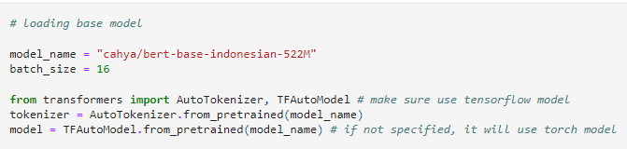

Gambar 3.1 Memuat model dari huggingface

Lalu dataset dapat dimasukan kedalam program, dan sebelum dataset tersebut dapat digunakan perlu adanya proses pre-processing, hal ini dilakukan untuk mengubah dataset menjadi nilai yang dapat diterima oleh model machine learning nantinya. Proses yang dilakukan pertama kali adalah tokenizing, yakni mengubah teks menjadi bagian kecil yakni token, hal ini dilakukan untuk membuat teks dapat diproses oleh model nantinya, tokenizer juga digunakan untuk membatasi jumlah kata yang diproses nantinya. Lalu dilakukan mapping untuk mengatur fitu dari teks yang panjang, lalu dilakukan processing lainnya agar dataset dapat dimengerti oleh model nantinya. Apabila preprocessing sudah dilakukan, maka model sebelumnya diunduh kembali tetapi kelas model yang digunakan diganti untuk kebutuhan tanya jawab.

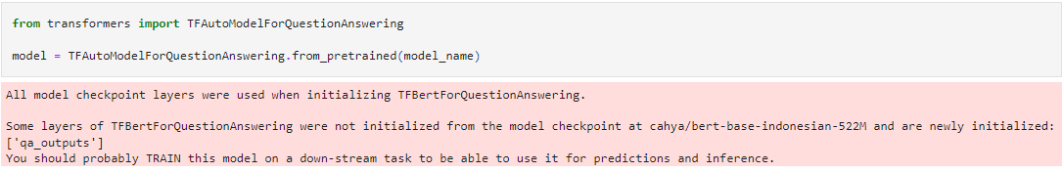

**Gambar 3.2 Memuat model untuk tugas tanya jawab**

Setelah model diunduh ulang, akan terdapat pemberitahuan bahwa beberapa bobot telah diubah nilainya atau dibuang, hal ini dikarenakan model yang digunakan berbeda dengan tugas sebenarnya dan perlu adanya pelatihan ulang. Sebelum model dapat dilatih perlu adanya pengaturan terhadap akun yang akan digunakan untuk mendorong model ke huggingface, callback, optimizer, loss function dan pengaturan untuk training juga perlu diatur sebelum model dapat dilatih, setelah itu model nya dapat dicompile dan dilatih dengan waktu total kurang lebih 5 jam, lalu modelnya akan disimpan dengan nama “Andaf/bert-uncased-finetuned-squad-indonesian”.

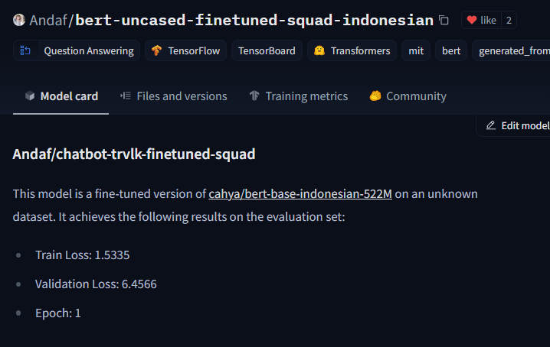

**Gambar 3.3 Model akhir yang telah diunggah**

Model yang dihasilkan hanya dapat menghasilkan satu jawaban untuk setiap pertanyaan, hal ini dikarenakan model yang dihasilkan mengeluarkan jawaban dengan persentase *confidence* tertinggi, hal lain yang dapat terjadi adalah jawaban salah apabila konteks yang digunakan banyak menggunakan bahasa inggris, hal ini dikarenakan model yang digunakan menggunakan bahasa indonesia.

Model akhir nantinya akan digunakan oleh server yang telah disiapkan oleh subkelompok Cloud Computer, server yang rancang berbasis framework Flask yaitu framework web yang berbasis bahasa pemrograman Python, dan karena bahasa pemrograman yang digunakan untuk merancang model machine learning juga menggunakan Python, hal ini juga memudahkan dalam diskusi apabila terdapat kesulitan. *Deployment* webapp menggunakan Google Cloud Run dikarenakan pengaturannya yang minim.

Aplikasi Mobile yang dirancang oleh subkelompok berbasis bahasa pemrograman Kotlin, aplikasi ini dirancang untuk terlihat seperti aplikasi yang dimiliki traveloka langsung, aplikasi ini memiliki fungsi utama untuk berkomunikasi dengan server, dan juga aplikasi memiliki fitur speech-to-text untuk membantu tunanetra dapat menggunakan aplikasi.

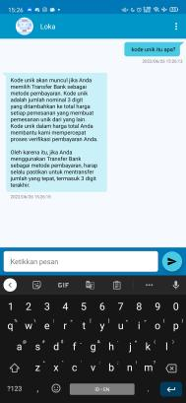

**Gambar 3.4 Tampilan aplikasi**

**BAB IV**

**Penutup**

* 1. **Kesimpulan**

Melihat seluruh kegiatan yang telah dilakukan di Program Studi Independen Bersertifikat di Bangkit Academy 2022 dapat disimpulkan bahwa:

1. Pelaksanaan Program Studi Independen Bersertifikat di Bangkit Academy 2022 pada Machine Learning path dibagi menjadi 3 jenis pembelajaran, yaitu: pembelajaran mandiri menggunakan platform Dicoding dan Coursera, Instructor-Led Training atau ILT, dan juga Capstone Project.
2. Pembelajaran mandiri di program Studi Independen Bersertifikat di Bangkit Academy 2022 pada Machine Learning path terdapat beberapa topik, yaitu: Dicoding's Python, IT Automation with Python, Mathematics for Machine Learning, TF Developer Professional Certificate, Structuring Machine Learning Project, TF Data and Deployment, TensorFlow Certification Preparation.
3. Program Studi Independen Bersertifikat di Bangkit Academy 2022 menjadi pintu bagi mahasiswa untuk mempelajari keahlian dalam pengembangan machine learning.
4. Pelaksanaan Capstone Project memberikan peserta program pengalaman dalam pengerjaan proyek yang dapat mencerminkan pengerjaan proyek yang nantinya akan dilakukan di industri.
5. Sertifikasi dan juga tugas tugas yang diberikan menjadi tolak ukur bahwa peserta memahami materi materi yang telah dipelajari sebelumnya.
   1. **Saran**

Adapun saran untuk Program Studi Independen Bersertifikat di Bangkit Academy 2022, yaitu:

1. Program ILT-ML akan lebih baik apabila diisi dengan materi yang setidaknya berbeda dengan materi yang sebelumnya telah dipelajari secara mandiri, hal ini membuat program tersebut terasa membosankan karena harus mengulang materi.
2. Template dokumen dan juga urusan administrasi lainnya perlu disiapkan terlebih dahulu, hal ini untuk mempermudah peserta untuk mempersiapkan.
3. Penggunaan logbook dirasa kurang efektif apabila digunakan secara bersamaan dengan laporan akhir, karena dirasa melakukan dua kegiatan yang sama.
4. Bantuan ketika mengerjakan Capstone Project, seperti Google Cloud Platform Credit atau Colab Pro perlu disegerakan, penundaan serta ketidakjelasan ketika pengerjaan dapat memperlambat kemajuan dari proyek.

**Daftar Pustaka**

Takdirillah, R., 2020. Apa itu Machine Learning? Beserta Pengertian dan Cara Kerjanya. [online] Dicoding. Available at: <https://www.dicoding.com/blog/machine-learning-adalah/> [Accessed 25 June 2022].

Setiawan, R., 2021. Mengenal Deep Learning Lebih Jelas. [online] Dicoding. Available at: <https://www.dicoding.com/blog/mengenal-deep-learning/> [Accessed 25 June 2022].

Alaydrus, A., 2020. Penerapan Algoritma BERT dalam Search Engine Google. [online] MTI. Available at: <https://mti.binus.ac.id/2020/09/03/penerapan-algoritma-bert-dalam-search-engine-google/> [Accessed 27 June 2022].

**Lampiran A. Terms of Service**

**Completion Requirements**

Careful planning has gone into designing the curriculum for this program from beginning to end. At the conclusion of the program, all participants who meet the completion criteria, will be regarded as Bangkit Graduates and given certificate of accomplishment/completion and a complete transcript. Those who didn’t complete all the Bangkit will get Certificate of Attendance and partial transcript. Bangkit Graduates will also receive a voucher for the certification exam of their respective Learning Path. The requirements for graduation from Bangkit 2022 are as follows:

* **Attending and actively participating in mandatory sessions**, including but not limited to:
  + Bangkit 2022 Opening Session
  + 80% of the Instructor-led sessions for Tech*
  + 80% of the Instructor-led sessions for Soft Skills*
  + 90% of mandatory guest/special lectures*
  + and other mandatory sessions added at the discretion of the Bangkit Team

**Sessions will be informed at least 7 calendar days before. So please check your calendar on a daily basis**

* participants may skip sessions due to extraordinary & indispensable circumstances by [filling this form](https://forms.gle/87UKP6yiCmYjzQpn9) (max. 3 day before the session). And participants have **5 chances** to skip the mandatory session. Missed sessions must be made up by joining another group’s session or watching the recording and submitting an abstract.

* **For self-paced sessions, you just need to complete them in the same week**.

If you have things to do for the allocated self-paced time, you don’t need to fill the form. Just allocate another time outside Bangkit allocated time to study and adjust by yourself.

As you’re aware, the Bangkit learning method combines online self-paced study, online synchronous / instructor-led training (ILT), and project-based learning. Therefore, to help you plan your time, we have created a [Bangkit learning schedule](https://links.bangkit.academy/timeline2022).

* **Submit your own work for assignments and projects.**

Bangkit is part of the Kampus Merdeka program where academic honesty is upheld. You should demonstrate and uphold the highest integrity and honesty in all the academic work that you do. Plagiarism isn’t permitted and score for the respective assignment will be void/canceled in the event your work is flagged for plagiarism. Our learning platform partners may ban or disable your account if you plagiarize or are dishonest based on their sole discretion.

* **Completing official Bangkit assignments** (including classroom and our learning platform partners - Dicoding, Google Cloud Skills Boost, Coursera) each in accordance with their respective standards. Late submission will be accepted, but will reduce the respective assignment score.
* **Contributing to Bangkit Capstone Project**.

This will be scored by the Bangkit Committee and your team members and includes your attendance in the final project presentation.

* **Adhering to the [Bangkit Code of Conduct](https://docs.google.com/document/d/1tPmbupsdIWgxGytBSwH3ZUmCfdIaSsBq8ZCmL47l_d0/edit" \l "heading=h.ekspm9rjn8wy)**

**Lampiran B. Target Schedule**

|  |  |  |  |  |
| --- | --- | --- | --- | --- |
| Bangkit 2022 | | | | |
| Week of | | Soft skills | English | Machine Learning |
| Week 0 | 7,Feb |  | English Pre-test | Matriculation |
| Week 1 | 14,Feb |  |  | Dicoding's Python (end of the course) |
| Week 2 | 21,Feb | Preread SS 1 Time Management |  | ILT Tech 1 |
| IT Automation with Python (Python Crash Course Final Project) |
| IT Automation with Python (Course 2 Python to Interact with OS) |
| Week 3 | 28,Feb | ILT SS 1 |  | IT Automation with Python (Course 3 Intro to Git & GitHub) |
| Week 4 | 07,Mar | Assignment SS 1 | English - 1 Spoken Correspondence | ILT Tech 2 |
| IT Automation with Python (Course 4 Troubleshooting & Debugging) |
| Preread SS 2 Professional Branding & Interview | IT Automation with Python (Course 5 Configuration Management & the Cloud) |
| Week 5 | 14,Mar | ILT SS 2 |  | IT Automation with Python (Course 6 Automating Real World Task) |
| Mathematics for Machine Learning (Course 1 Linear Algebra) |
| Week 6 | 21,Mar | Assignment SS 2 |  | ILT Tech 3 |
| Mathematics for Machine Learning (Course 2 Multivariate Calculus) |
| Preread SS 3 Critical thinking |  | Mathematics for Machine Learning (Course 3 PCA) |
| Week 7 | 28,Mar | ILT SS 3 |  | TF Developer Professional Certificate (Course 1 Intro to TF) |
| TF Developer Professional Certificate (Course 2 Convolutional Neural Network - Week 1 Exploring a Larger Dataset) |
| Week 8 | 04,Apr | Assignment SS 3 | English - 2 Expressing Opinion | ILT Tech 4 |
|  |  | TF Developer Professional Certificate (Course 2 Convolutional Neural Network - end of the course) |
|  |  | Preread SS 4 Adaptability | TF Developer Professional Certificate (Course 3 Natural Languange Processing) |
| Week 9 | 11,Apr | ILT SS 4 |  | TF Developer Professional Certificate (Course 4 Time Series) |
| Structuring Machine Learning Project (end of the Course) |
| Week 10 | 18,Apr |  | ILT Tech 5 |
|  |  | Assignment SS 4 |  | TF Data and Deployment (Browser based Model) |
|  |  | Preread SS 5 Idea Generation & MVP Planning |  | TF Data and Deployment (Device based Model) |
| Week 11 | 25,Apr | ILT SS 5 |  | TF Data and Deployment (Data Pipelines) |
| TF Data and Deployment (Advanced Deployment Scenarios) |
|  | 29,Apr | IED HOLIDAY | | |
| Week 12 | 09,May | Assignment SS 5 |  | Capstone Project |
| Week 13 | 16,May |  | English - 3 Business Presentation |
| Week 14 | 23,May |  |
| Week 15 | 30,May |  |  |
| Week 16 | 06,Jun |  |  |
| Week 17 | 13, Jun | Preread SS 6 Startup Valuation & Investment Pitch |  |
| Week 18 | 20,Jun | ILT SS 6 & Assignment | English Post-test | TensorFlow Certification Preparation (up to 2nd case) |
| Week 19 | 27,Jun | Preread SS 7 Professional Communications |  | ILT Tech 6 |
| TensorFlow Certification Preparation (up to last simulation) |
| Week 20 | 04,Jul | ILT SS 7 & Assignment |  | Expert Classes (Optional) |
| Week 21 | 11,Jul |  |  | End of Learning, Certification Offering, Merchandise |
|  | 18,Jul |  |  | Transcript & Administration |
|  | 25,Jul |  |  | Clarification, Legal & Letters, Closing |

**Lampiran C. Dokumen Teknik**

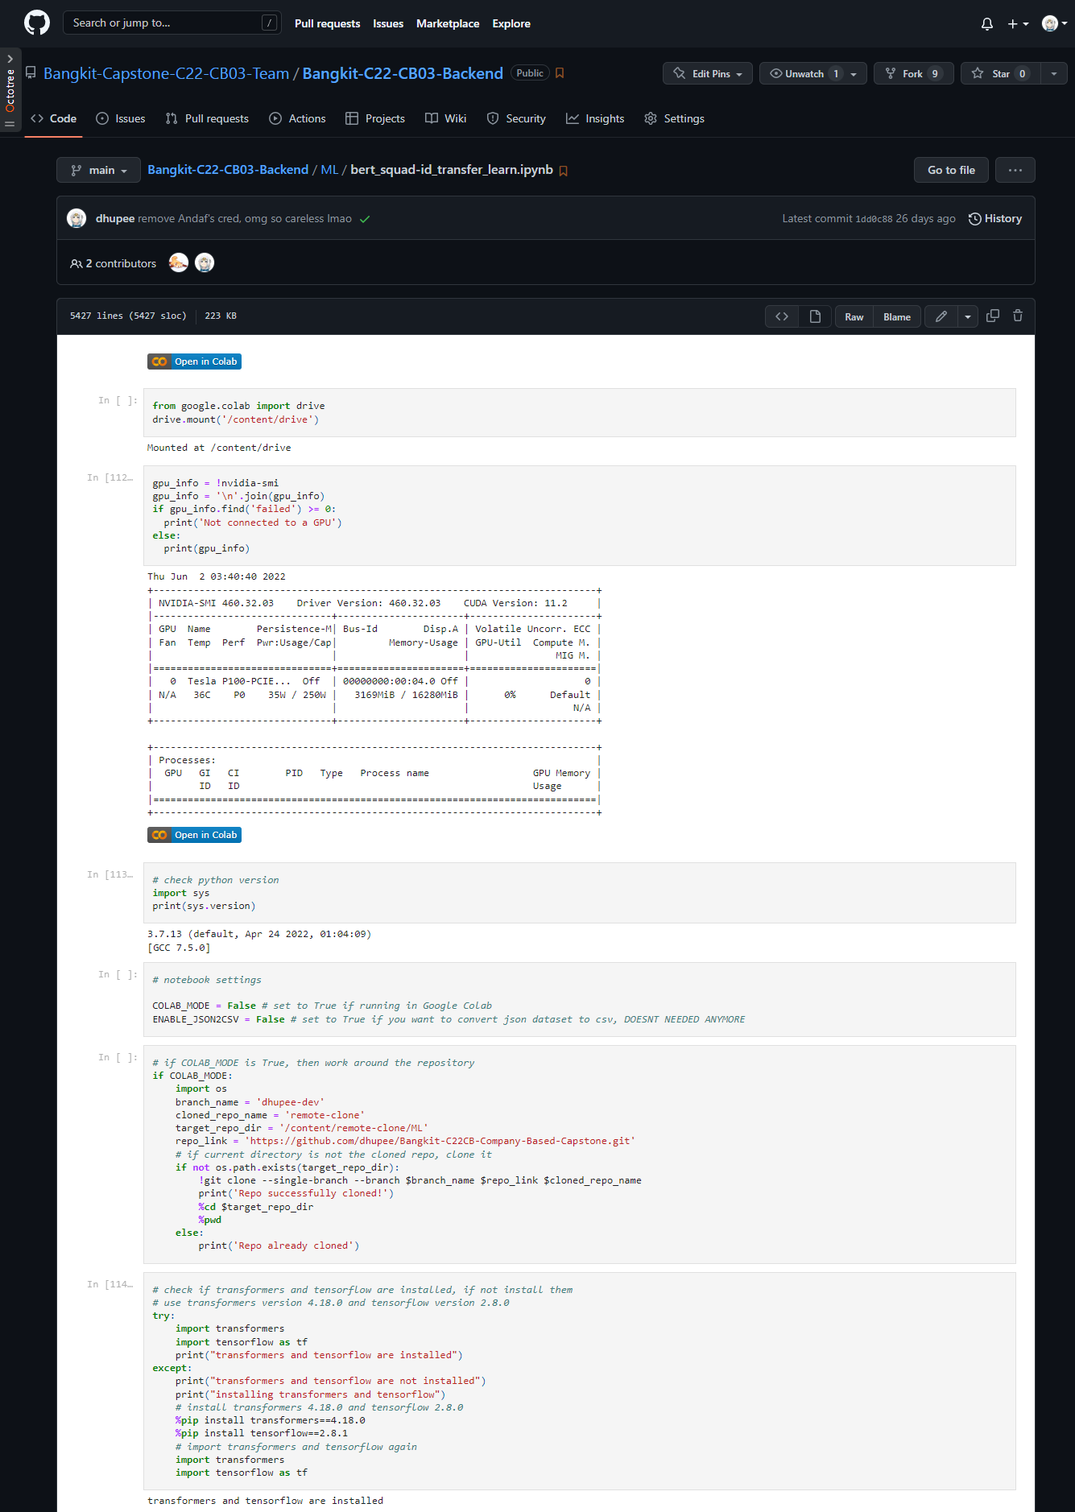

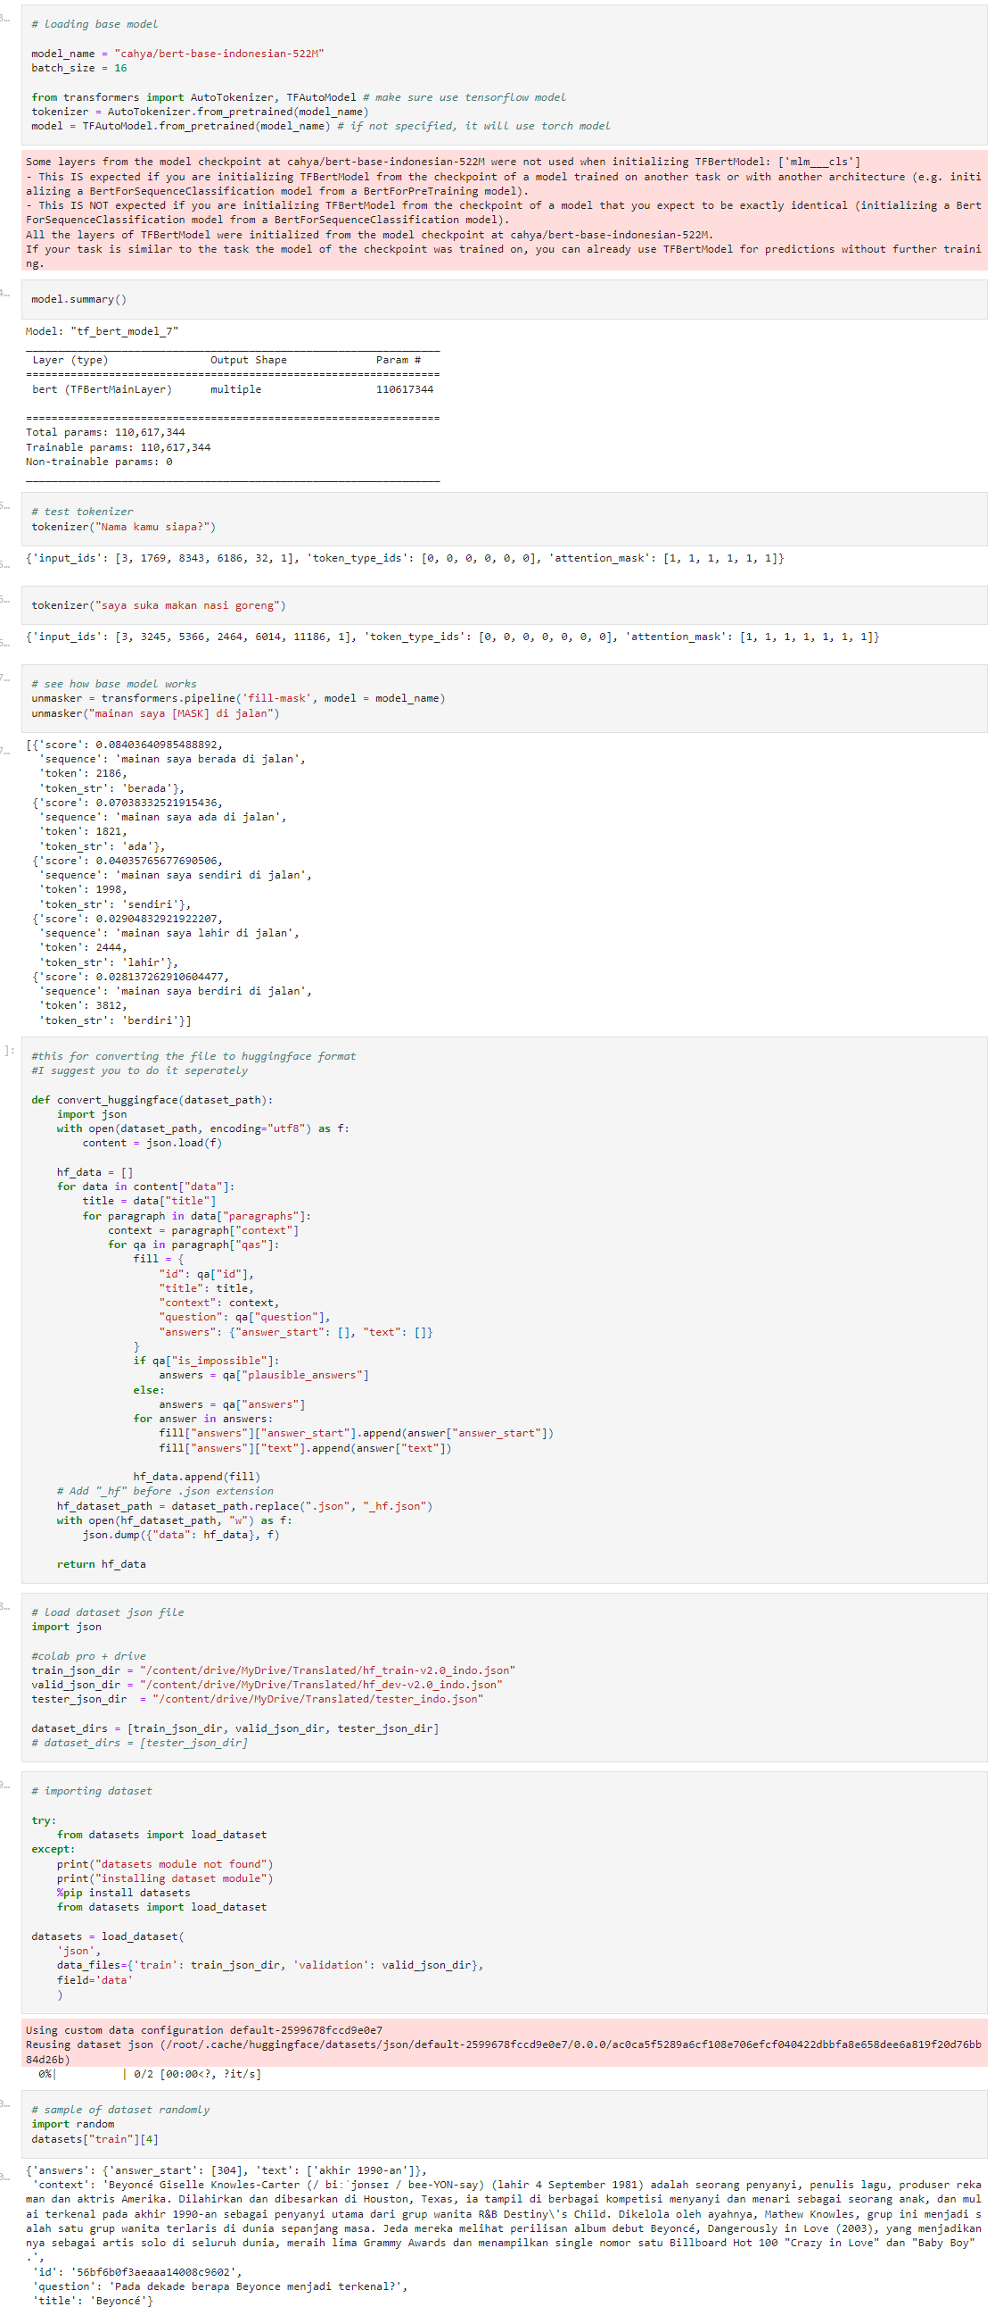

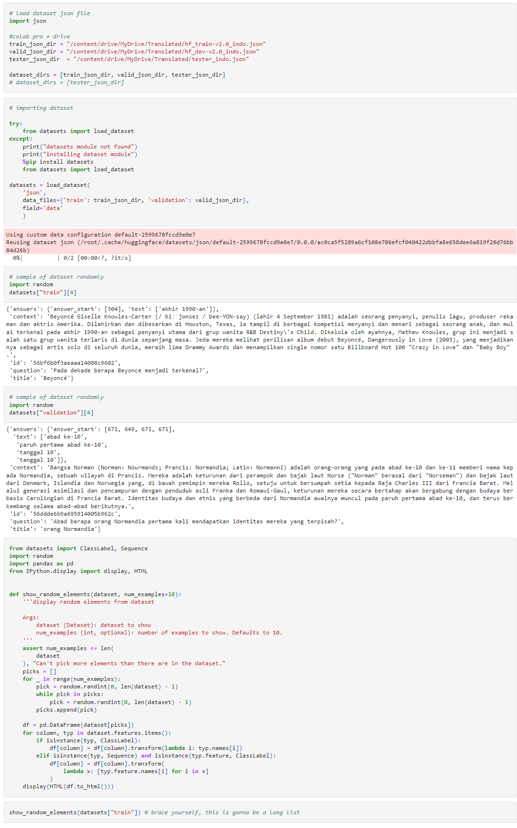

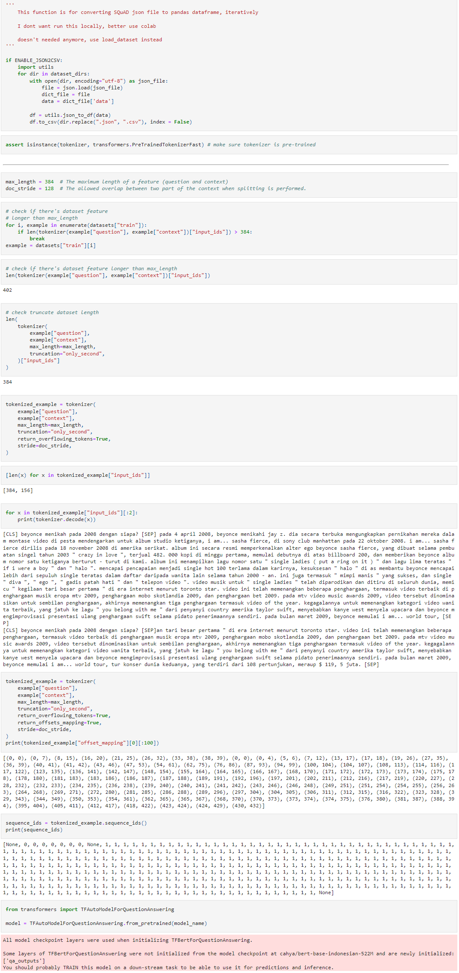

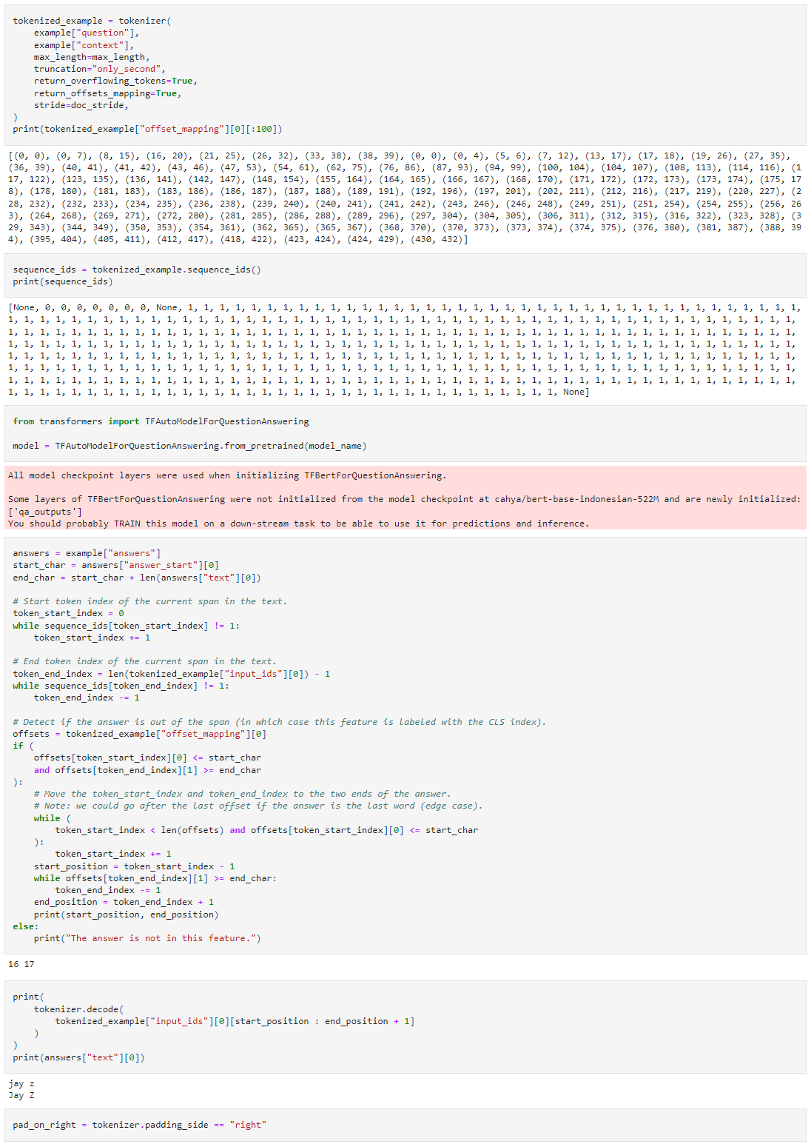

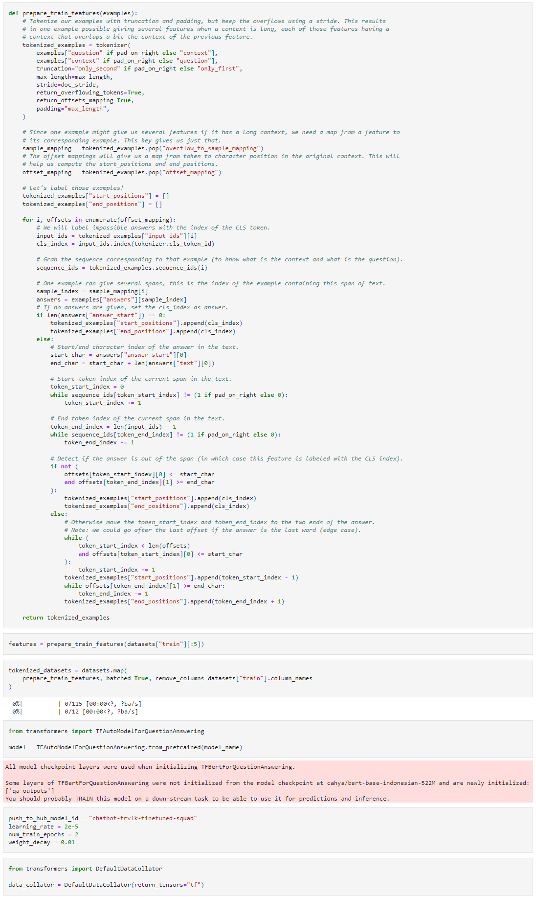

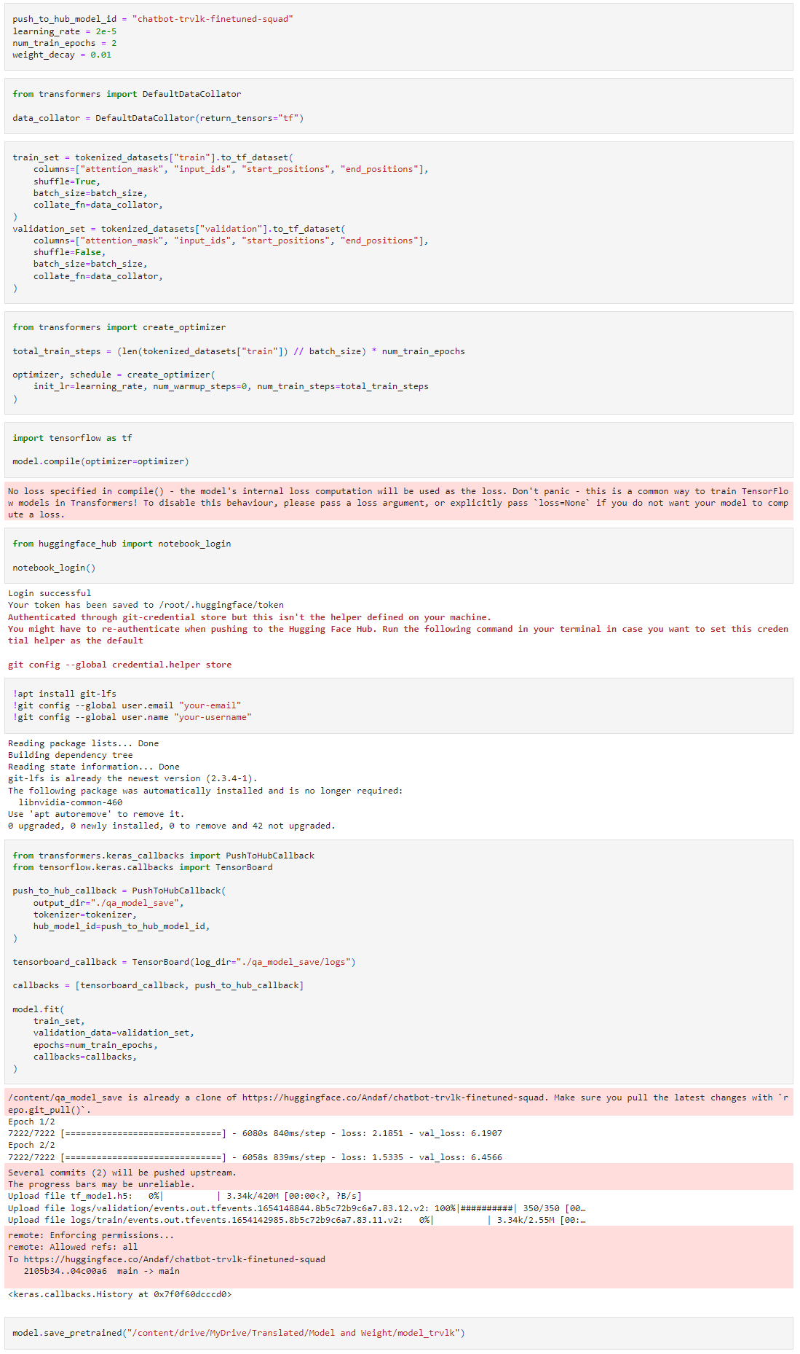



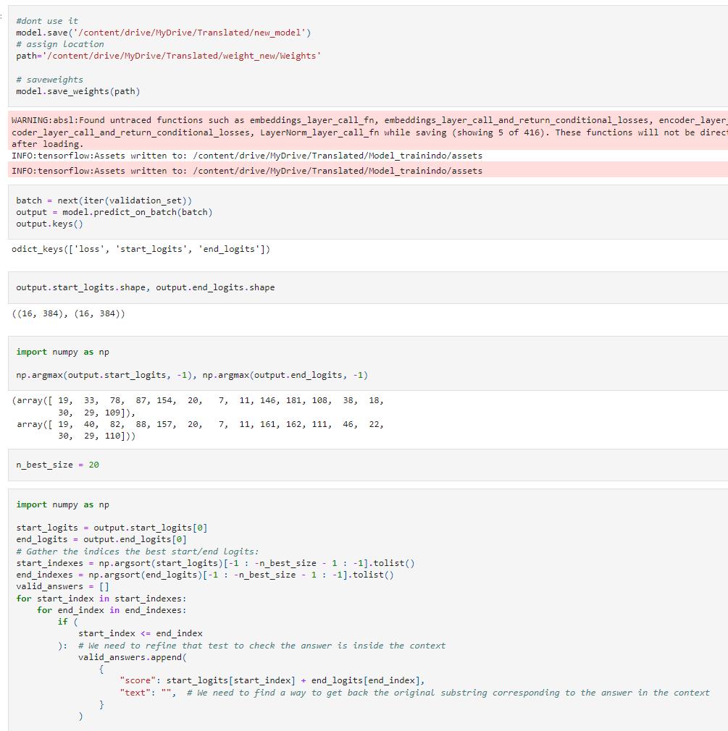

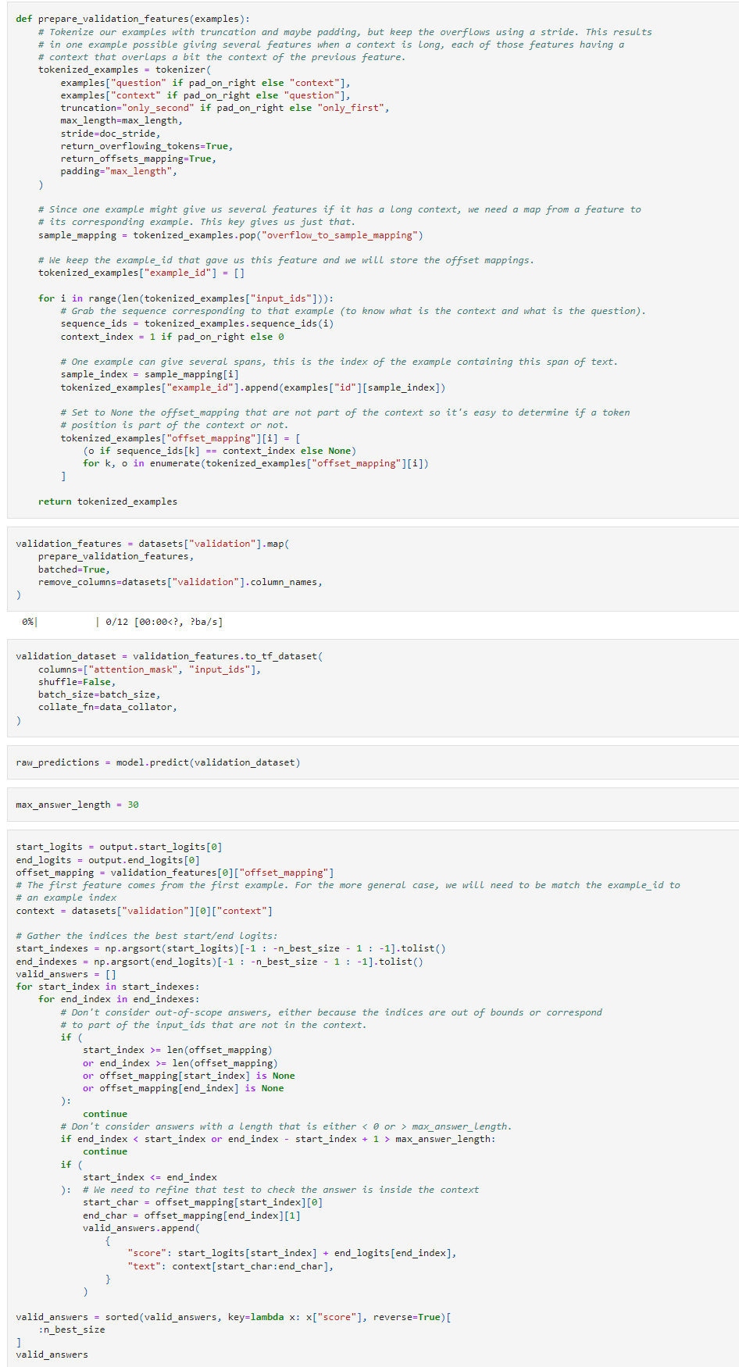

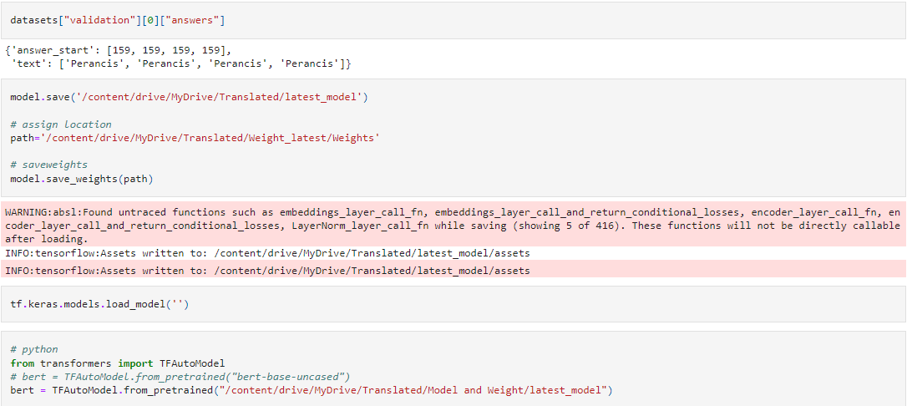

**Lampiran D. Interim Transcript**